第28回視覚障害リハビリテーション研究発表大会
実施報告書

１．実施概要
（1）目的
視覚障害者（児）に対する福祉・教育・職業・医療等の分野におけるリハビリテーションに関心をもつ者の相互の学際的交流を図り理解を深めるとともに、支援技術の向上を促進する活動を通して、視覚障害者（児）のリハビリテーションの発展・普及に寄与することを目的とする。
あわせて、これまで視覚障害リハビリテーションに関する情報を得る機会が少なく、社会資源の開発と拡充が今後望まれる地域での実践の広がりに貢献する大会を目指したい。

（2）大会テーマ
視覚リハの最先端と最前線

（３）主催
視覚障害リハビリテーション協会

（４）主管
第28回視覚障害リハビリテーション研究発表大会実行委員会

（５）会期
2019年7月26日（金）～7月28日（日）

（６）会場
盛岡市民文化ホール・小ホール
盛岡地域交流センター（マリオス）・18階 会議室
住所：岩手県盛岡市盛岡駅西通二丁目9番1号

（７）参加費
①事前参加登録：視覚障害リハビリテーション協会会員 5,000円
非会員 7,000円
学生 1,000円
②当日参加登録：視覚障害リハビリテーション協会会員 6,000円
非会員 8,000円
学生 2,000円
※視覚障害者向け生活用具・機器展示などプログラムの一部は無料で一般公開

（８）後援
岩手県眼科医会、岩手県視覚障害者福祉協会、いわて視能訓練士の会、岩手県立視聴覚障がい者情報センター、日本網膜色素変性症協会、日本ロービジョン学会、日本眼科医会、日本視能訓練士協会、視覚支援機器用具事業者協議会、(社福) 視覚障害者文化振興協会、(特非) 全国視覚障害者情報提供施設協会、全国盲学校長会、日本歩行訓練士会、(社福) 日本盲人社会福祉施設協議会、日本盲導犬協会、アイサポート仙台

（９）実行委員会
①大会長 ：佐渡 一成（視覚障害リハビリテーション協会理事、さど眼科 院長）
②副大会長： 森 敏郎（岩手県眼科医会 会長）
及川 清隆（岩手県視覚障害者福祉協会 理事長）
③事務局長： 阿部 直子（視覚障害リハビリテーション協会理事、アイサポート仙台社会福祉士）
④実行委員（50音順）： 大弓 幸子（いわて視能訓練士の会、岩手県立盛岡視覚支援学校）
大和田 清子（いわて視能訓練士の会、岩手県立大船渡病院）
小泉 大介（株式会社トラストメディカル）
下坪 喜美子（岩手県立盛岡視覚支援学校）
田上 礼子（岩手県立視聴覚障がい者情報センター）
玉川 久美子（有限会社ルート）
永井 伸幸（宮城教育大学）
早坂 朗（岩手眼科医会、紫波中央眼科）
星野美和子（岩手県立盛岡視覚支援学校）
村井 孝典（公益財団法人日本盲導犬協会仙台訓練センター）
山口 史明（公益財団法人日本盲導犬協会仙台訓練センター）

２．プログラム
※詳細については、【参考資料１】を参照。

7月26日（金）
視覚障害リハビリテーション協会主催プログラム
（主管：視覚障害リハビリテーション協会 大会連携委員会）
● 13時00分～15時30分
第1部『視覚リハ自分ごとプロジェクト』視覚リハの今日的課題
宿題講演者
Orientation&Mobility分科会： 金山 佐保（社会福祉法人 山梨ライトハウス青い鳥成人寮）
情報アクセス分科会： 阪井 紀夫（徳島県立障がい者交流プラザ 視聴覚障がい者支援センター）
余暇活動分科会： 石川 佳子（きららの会）
ロービジョン分科会： 堀江 智子（公益財団法人 日本盲導犬協会）
高齢視覚視覚障害者リハビリテーション事例研究分科会： 関谷 香織（一般社団法人 ソラティオ相談支援センター あらかわ）

● 16時00分～17時00分
第2部『研究トラの巻』 其の4 現場から発信! 事例研究のツボ
講師 柏倉 秀克（桜花学園大学 教授）

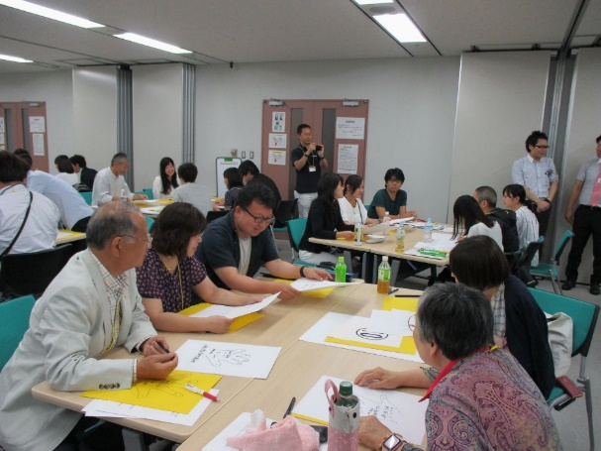
写真１ 第１部 グループワークの様子

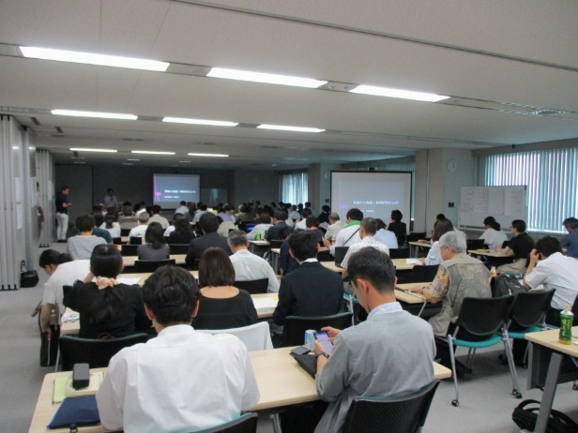
写真２ 第２部 研究トラの巻の様子

7月27日（土）
● 9時10分～10時15分
視覚障害リハビリテーション協会 2019年度定期総会

● 10時35分～10時45分
開会式

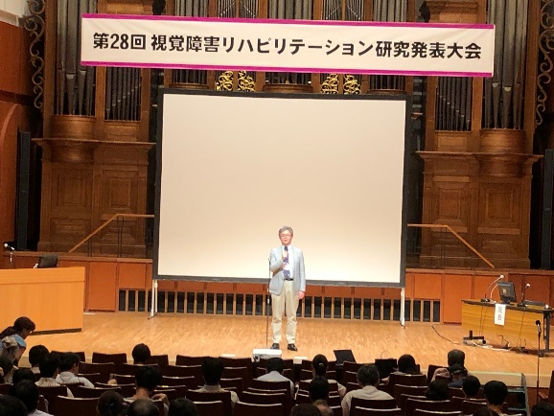 写真３ 開会式での大会長あいさつ

● 10時45分～11時35分
一般口演1 テーマ：歩行
座長：田中 雅之（名古屋市総合リハビリテーションセンター）
星野 美和子（岩手県立盛岡視覚支援学校）

● 11時35分～12時25分
一般口演2 テーマ：教育・その他
座長：岡島 喜謙（福井県立盲学校）
永井 伸幸（宮城教育大学）

● 13時30分～14時30分
シンポジウム1 多様な就労、個別のニーズに応じた挑戦 ―就労継続支援B型事業所の取り組み
演者：千田 裕子（認定NPO法人ビートスイッチ 就労継続支援B型）
古橋 友則 （NPO法人六星 ウイズ蜆塚）
金子 楓（社会福祉法人あかね ワークアイ・船橋 ワークアイ・ジョブサポート）
座長：吉野 由美子（視覚障害リハビリテーション協会 前会長）
阿部 直子（仙台市視覚障害者支援センター アイサポート仙台 社会福祉士）

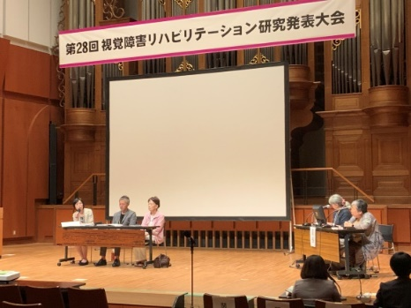

写真４
シンポジウム1 多様な就労、個別のニーズに応じた挑戦 ―就労継続支援B型事業所の取り組み

● 14時40分～15時40分
特別講演 福島発！ 視覚リハのネットワークづくり
講師：八子 恵子（福島県ロービジョンネットワーク 代表）
座長：森 敏郎（岩手県眼科医会 会長）
和田 浩一（視覚障害リハビリテーション協会 会長）

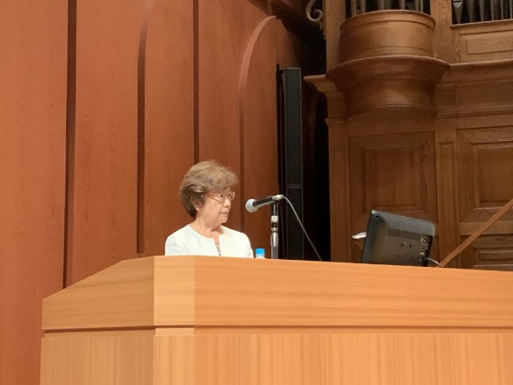

写真５
特別講演 福島発！ 視覚リハのネットワークづくり 講師：八子 恵子氏（福島県ロービジョンネットワーク 代表）

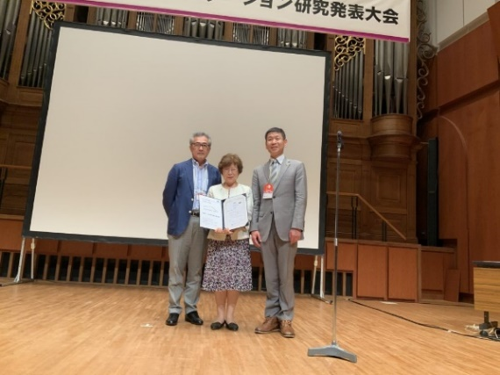

写真６
特別講演講師の八子恵子先生への感謝状贈呈後の座長との記念撮影

● 15時40分～16時00分
地域ブロック会プレゼンテーション（主管：視覚障害リハビリテーション協会 会員活動支援委員会）

● 16時20分～17時15分
ポスター討論1（演題番号：奇数）
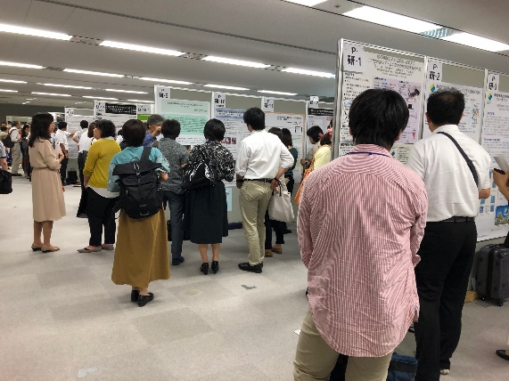 写真７ ポスター会場

● 17時35分～18時15分
地域ブロック会 地域ごとのミーティング
（主管：視覚障害リハビリテーション協会 会員活動支援委員会）
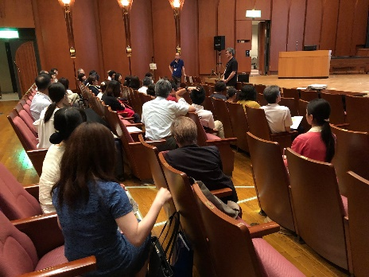 写真８ 北海道・東北ブロックのミーティング
● 19時00分～21時00分
懇親会（会場：ホテルメトロポリタン盛岡本館 4階 姫神）

7月28日（日）
● 9時00分～9時55分
ポスター討論2（演題番号：偶数）

● 10時15分～11時20分
シンポジウム2 自分たちは何ができるのか？ 福祉用具提供の現場から
演者： 玉川 久美子（有限会社ルート）
本田 孝文（株式会社ヨネザワ）
村井 孝典（日本盲導犬協会仙台訓練センター）
座長： 良久 万里子（鹿児島県視聴覚障害者情報センター）
小泉 大介（株式会社トラストメディカル）

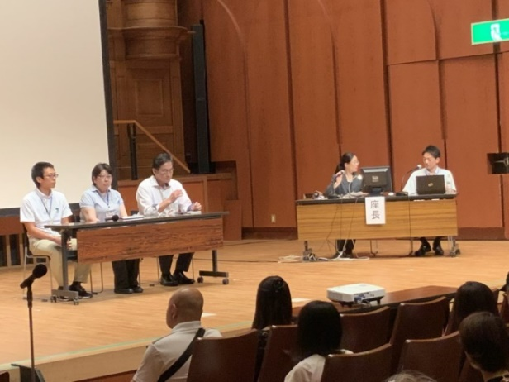

写真８
シンポジウム２ 自分たちは何ができるのか？ 福祉用具提供の現場から

● 11時30分～12時05分
一般口演3 テーマ：スマートサイト
座長： 早坂 朗（岩手県眼科医会、紫波中央眼科）
仲泊 聡（神戸アイセンター病院）

● 12時10分～12時55分
特別企画 災害時の視覚障害者の支援について
演者：加藤 俊和（日本盲人福祉委員会災害担当、視覚リハ協会 防災・減災委員会委員長）
原田 敦史（堺市立健康福祉プラザ点字図書館館長、視覚リハ協会 防災・減災委員会委員）
座長：佐渡 一成（さど眼科 院長、視覚障害リハビリテーション協会 理事）
下坪 喜美子（岩手県立盛岡視覚支援学校）

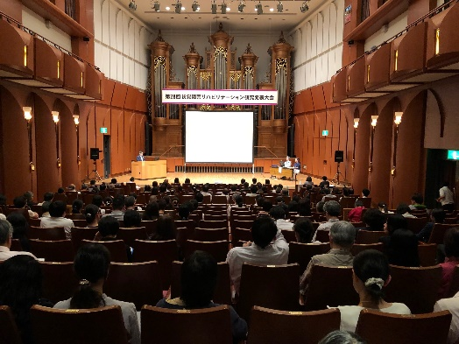

写真９
特別企画 災害時の視覚障害者の支援について

● 12時55分～13時05分
閉会式

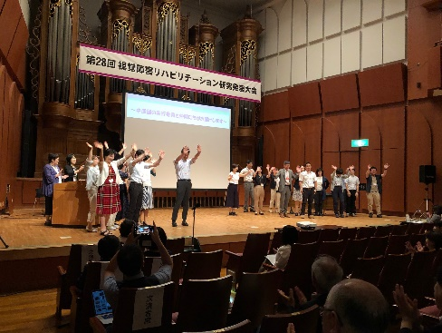

写真１０
閉会式で来年の研究発表大会をPRする第29回大会実行委員会の皆さん

３．関連企画
（１）視覚障害者向け生活用具・機器展示会
①日時：7月27日（土） 12時00分～17時00分 28日（日） 9時00分～14時00分
②会場：盛岡地域交流センター マリオス 18階 会議室１８０・１８１・182
③出展者数：26社・団体
※詳細については、【参考資料２】を参照。
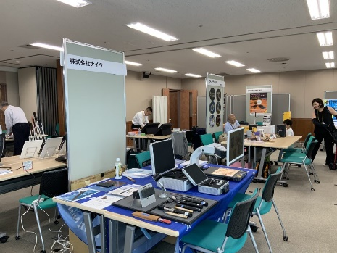 写真11 視覚障害者向け生活用具・機器展示会（開場前）

（２）デジタルロービジョンケア実践研修会（日本眼科医会社会適応訓練講習会）
iPhone・iPad の活用で視覚障害者の「わかる・できる」を広げる!!
①日時：7月28日（日） 14時00分～15時40分
②会場：盛岡市民文化ホール 小ホール
③内容：基調講演「デジタルロービジョンケアの意義と実際を眼科医が知ることの重要性」
講師 三宅 琢（神戸アイセンター病院眼科医、産業医、（株）Studio Gift Hand代表）
当事者による実践紹介：iPhone・iPadを私はこんなことに活用しています
話題提供 八巻 真哉（東京大学先端科学技術研究センター、外資系民間企業社員）
小林 禎（地方自治体職員、社会福祉士）
阿部 直子（団体職員、社会福祉士）
クロストーク～4人の演者と参加者による情報交換
④進行： 平塚 義宗（順天堂大学眼科・日本眼科医会）
早坂 朗（紫波中央眼科・岩手県眼科医会）
※詳細については、【参考資料３】を参照。
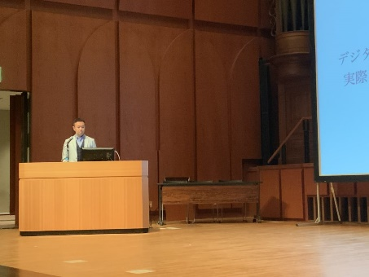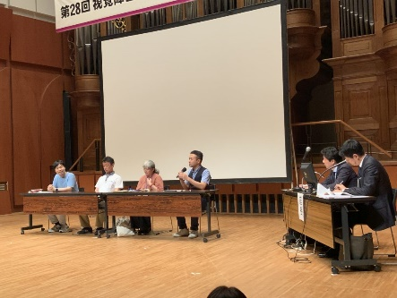
写真12 基調講演する三宅 琢氏 写真13 クロストーク
（３）視覚障害リハビリテーション協会主催プログラム Orientation and Mobility 分科会研修会
（主管：視覚障害リハビリテーション協会 大会連携委員会、Orientation and Mobility 分科会）
①日時：7月28日（日）14時00分～15時00分
②内容：事例検討2題
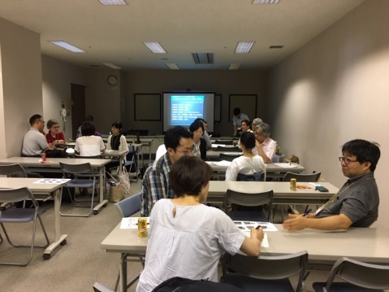 写真14 グループディスカッションの様子

４．参加者数
（１）研究発表大会（本体大会）
事前参加登録：266名（視覚障害リハビリテーション協会会員164名、非会員92名、学生10名）
当日参加登録：100名（視覚障害リハビリテーション協会会員23名、非会員72名、学生5名）
合計：366名

（２）視覚障害者向け生活用具展示会来場者
122名（展示会受付票で氏名の確認ができた人の人数）

（３）懇親会
204名

５．労務提供
（１）会場設営・受付等支援
参天製薬株式会社、千寿製薬株式会社、ノバルティスファーマ株式会社、日東メディック株式会社

（２）大会準備支援（事前参加登録者へのネームカード発送作業）
株式会社トラストメディカル

（３）ボランティア協力
岩手県立視聴覚障がい者情報センター、社会福祉法人岩手県社会福祉事業団

（４）その他
①7月26日（金）夕方の会場設営作業には、事前に募集した「ちょボラ」に応募してくれた大会参加者32名にご協力いただいた。
②7月27日（土）・28日（日）の会場受付デスクでの業務や小ホール運営に係る業務等に、東北地方からの大会参加者7名にご協力いただいた。

６．広告掲載協力
参天製薬株式会社、錦城護謨株式会社、社会福祉法人視覚障害者支援総合センター、千寿製薬株式会社

７．寄付
岩手県眼科医会、いわて視能訓練士の会、錦城護謨株式会社

８．成果と課題
（１）協会主催企画に関して（担当者より）
①7月26日（金） 第1部『視覚リハ自分ごとプロジェクト』視覚リハの今日的課題
・第１部について、（毎年のことだが）グループワークでは、非常に活発に意見交換が行われた。グループ分けは企画側で考え、分野や経験年数が重ならないように行っていることもあり、参加者からは「他の分野の方と話ができたのがよかった」「気づいていなかった課題を知ることができた」「自分事として取り組んでいかないと感じた」などの前向きな意見を多くいただいた。
・課題としては、「話をしたい」という方が多く、毎回「話す時間が足りない」という意見はいただいているので、限られた時間のなかで参加者の満足度をどう高めていくか、また皆でまとめた成果を具体的なアクションにどのようにつなげていくかなどがあげられる。
②7月26日（金） 第2部『研究トラの巻』 其の4 現場から発信! 事例研究のツボ
・第２部については、講師が具体例をあげながら、わかりやすい表現でお話しいただけたため、「とてもわかりやすかった」「研究をしてみようと思った」など、こちらの企画意図通りの反応を得られた。
③7月28日（日） Orientation and Mobility 分科会 研修会
・事例報告2題の後、３つに分かれてグループディスカッションを実施した。ホームの転落事例について当事者、研究者、教育関係者、歩行訓練士と色々な意見が出た。今後の防止に向けても今後も考えていきたい。
・参加者の多くが大会3日間でかなり疲れてからの参加だった様子であった。そこで分科会予算からお茶とお菓子で糖分を補給しながらリラックスした状態で話を深めた。
・次回の岡山大会では、基調講演後に事例検討を予定。

（２）大会の企画・運営に関すること（大会事務局メンバーより）
①研究発表大会の開催に向けてのプレ企画
・盛岡でのプレ企画を2回（2017年11月、2018年7月）行ったことで、まずは関係者どうしの顔が見える関係ができた。また、シンポジウムのテーマや演者などのプログラムを決定する過程でもさまざまな意見を得ることができた。
・研究発表大会の会場は盛岡、いっぽう、大会事務局は仙台という事情による運営の難しさがあったが、視覚障害リハビリテーションが根付いていなかった岩手県地域で連携のきっかけを作ることができたのではないか（この点は、今後も継続的な直接・間接の支援が視覚障害リハビリテーション協会に求められているのかもしれない）。
②開催施設の選定と使用
・東北新幹線盛岡駅から会場へのアクセスがとても良かった。
・大会を開催する会場を使って2017年と2018年にプレ企画を実施したことにより、仙台在住・在勤の事務局スタッフが盛岡大会の会場を利用する上で経験を積むことができ、会場のレイアウト作成などに役立った。
③大会プログラムおよびスケジュール
・企画が並行して複数無かったこと、シンポ等の企画が参加者にとっても課題と感じている内容だったこと、会場の制約で結果的に企画１つ１つがコンパクトになったこと、移動が少なかったことが評価が高かった原因ではないか。
・「大会は3日間開催」となっているのに「開会式が2日目」というのは締まりがない印象であった。大会プログラムの１つとして協会主催企画を初日の午後の、最初の時間帯に実施することがここ数年の通例となっているが、この通例を踏襲することだけを考えれば良いのか、視覚障害リハビリテーション協会として再考すべきではないかと思った。
変更案：協会主催企画を最初に持ってきたいのであれば、協会主催企画については「プレ企画」とし、大会プログラムには含めない。そうすることによって、「大会の開会式」が意味を成す。
あるいは、協会主催企画は閉会式後におこなうようにする。
・大会プログラムとは別企画としてではあるが、視覚障害リハビリテーション協会減災・防災委員会主催の研修会が28日（日）の午後に開催できたことにより、一定の活性化が今後期待できそう。
・地域ブロックの地域ごとミーティングについては、集合した人たちの人数にもよるが（すなわち、人数が少なければより突っ込んだ交流ができるのかもしれないが）、限られた時間の中で各自が自己紹介をしたらそれで終わり…というのはいかがなものかと問題に思った。大会スケジュールの中でおこなう地域ブロックに関するプログラムを盛り上げていくためには時間を設定するだけでなく、もっと工夫が必要と感じた。
④抄録集の作成と配布
・一般演題の抄録受付システムを申込者が修正できるシステムにすると、費用が高額になるが便利で負担が減る。今回は費用を抑えるために申込者が修正できないシステムを選択せざるを得なかった。その分、抄録受付後の申込者からの対応依頼にそれなりの手間がかかってしまった。
例）単純な誤字の修正、入力し忘れた共同演者の追加、文字化けデータの内容確認。
・抄録集の作成（一般演題の抄録作成支援を含む）を外注せず、大会実行委員会委員のうち、視覚障害リハビリテーションに実践・臨床・人材育成などの立場で携わり、本研究発表大会をはじめとする学会や研究大会などでの発表経験を持つメンバーで構成した抄録作成支援チームで取り組んだことにより、発表者との個別の調整ややりとりを比較的きめ細かくできたのではないか。
・ただいっぽうで、多くの学会発表ではまずない、発表申込後の所属の修正依頼や共同演者の追加依頼が複数件あった。これらに対応していたらその後の発表演題一覧などの作業工程にも影響し、担当者の作業負担もおおきかった。発表演題の受付に際しては、事務局からの修正指示以外の修正は認めないように募集時に明記するなどの事前の策も必要かもしれない。
・抄録（文章）に用いる記号の使い方や改行の使い方などのフォーマットが人によって異なっていたため、抄録集として統一させるのに相当な手間となった。書き方の見本を示して、それに従うことを誓約してもらい、したがっていなければ受理しないというような対応も必要かもしれないと思った。
・抄録集を電子版のみにし、参加者各自でダウンロードしていただくことを原則としたことにより、経費削減となった。
・当日参加登録の方の中には冊子になった抄録集の会場での配布がないことを知らずに会場に来てしまい、ネット接続によるデータの入手もできない…という方もいた。費用負担の公平性もあるため、紙に印刷して綴じた抄録集を会場で一定部数用意し、希望者には有料で配布する案も事務局では反省点として出された。しかし、今回の大会は抄録集のデータを大会ホームページや視覚障害リハビリテーション協会のサイトで公開する際、だれでも自由に閲覧と入手ができるよう、パスワードをかけなかった。今後については、会場での冊子版の抄録集がないことと、そのための対応として抄録集データが事前にだれでも入手可能であることの周知を繰り返していくことが必要と思われる。
⑤会場運営スタッフの確保と配置
・上述の通り、大会の開催地は盛岡で、大会事務局は仙台ということで、会場内の誘導・案内を担当するスタッフの確保が直前まで課題となっていたが、岩手県視聴覚障がい者情報センターのボランティアの方、さらには社会福祉法人 岩手県社会福祉事業団のスタッフの方にご協力いただくことができ、どうにかこうにかスムーズな運営ができた。
・学生ボランティアを動員できなかった（裾野を広げたかった）ことは課題。
・ポスター発表会場および視覚障害者向け機器・生活用具展示会でのボランティア人員は予想通り足りなかった。そのため、ポスター会場内で困っている参加者がいるかの見回りなどがほとんどできなかった（大会の参加者の中から手伝っていただくことにより、どうにか乗り切った）。
・視覚障害者向け機器・生活用具展示会の会場を2か所に分けたことにより、参加者への案内が特に必要になったが、十分な対応ができなかったのは反省。
予算を考えて見送った大会独自のTシャツやビブスのかわりに熊本地震の際に日本盲人福祉委員会が作成したビブスを関係者から借用した。このビブスを盛岡駅と会場の間で誘導していたボランティアに着てもらったことで研究発表大会の誘導ボランティアであることがわかりやすくなったようである。
⑥開催費用
・大会開催地と大会事務局とが離れた地域（鉄道で約１８５ｋｍ）のため、会場の下見や打ち合わせなどのための移動に必要な交通費が高額になった。
・チラシの発送料も、大会事務局が宮城県で開催が岩手県ということで宅急便代が少々多くかかった。
・それでも赤字にならず、多少なりとも余剰金が出たのは良かった。
・想定していたよりも多くの参加者、多くの機器展示会出展者になって良かった。
・懇親会は、集金した懇親会費を下回る額でできた。（大会本体の受付を手伝ってくれた大会参加者の皆さんが懇親会への参加について積極的に働きかけてくれたおかげも大いにあったようである。）
・懇親会については、大会の事前参加登録受付が終了した時点で懇親会も事前申込した人から徴収する懇親会参加費の額が判明するのを受けて、当日の懇親会申込者数の見込みを加えた「懇親会参加費」の収入の中で会場費・飲食費・余興（お楽しみ抽選会の景品代）に係る費用を捻出する方針で準備を進めることにした。それにより、費用の調整や交渉を円滑に進めることができてやりやすかった。
⑦その他
・盛岡観光コンベンション協会の観光コンベンション部のスタッフの方と早い段階で直接会っての相談をおこなったことにより、「地元」のMICE支援情報の入手が少しでもスムーズにできたと思う。
・事務局メンバーはすべて本務をこなしながら、大会準備に携わった。本務でも忙しく動いている状況で、思えばよく準備に取り組んだと思う。なお、「例年の大会にあわせる」「昨年の神戸大会と同じようにする」という考えに縛られることなく、「今回、われわれが置かれている状況でできることと、参加者に安心して参加してもらえるような対応」を視点に準備を進めたことは結果的にどうにかうまく開催できた最大の要因かと思う。
・事前参加登録者あてに大会事務局からネームカードほかを発送する作業について、事前に作業日や内容を決めていたことでスムーズに作業できた。
・定期的な事務局打ち合わせスケジュールの作成が事前にできていると良かった。
・スタッフ向けの大会3日間の運営マニュアルの作成をしたかったが、結果的に作成作業に充てる時間が取れず、今回はできなかった。そのため、指示が徹底しなかったりあいまいになったりした部分もあった。事務局メンバー個々のその場その場での機転で全体としては円滑な運営になったことは本当に良かった。

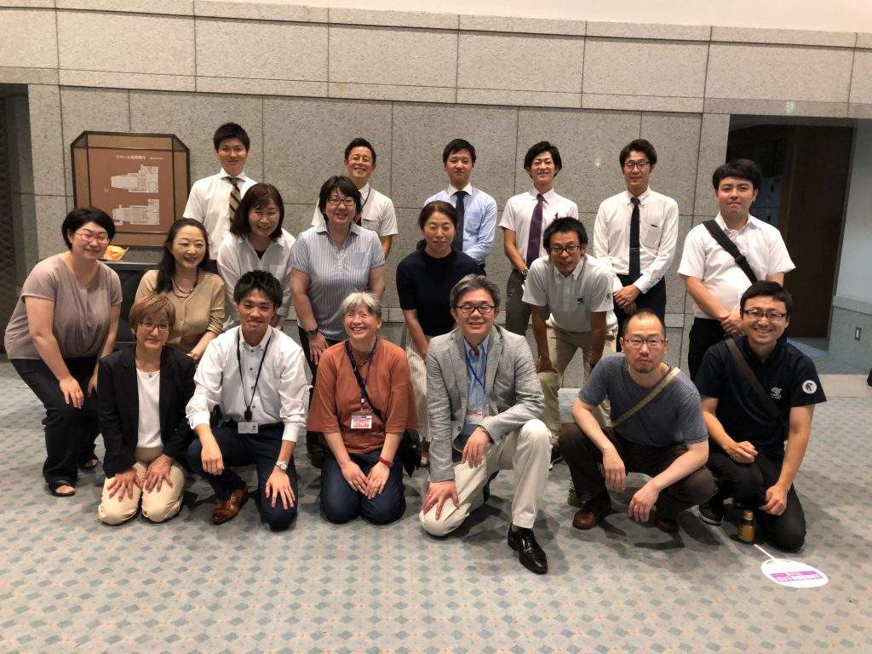
写真15 盛岡大会を支えてくれたメンバー
関連プログラムもすべて終了し、片づけも終わって解散直前の小ホールでの集合写真
（他にも多くの仲間に支えてもらいました）

